**REGULAMIN**

**XXVII OGÓLNOPOLSKIEGOKONKURSULITERACKIEGO**

**IM. MARKA HŁASKI**

**ORGANIZATORZY:**

* Stowarzyszenie Wszechstronnego Rozwoju „NA SKRZYDŁACH MOTYLA” w Chorzowie
* Młodzieżowy Dom Kultury w Chorzowie

**WSPÓŁORGANIZATOR:**

* Port Poetycki w Chorzowie

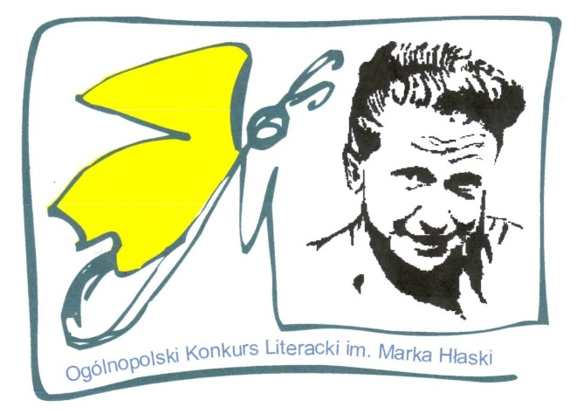**PATRONAT HONOROWY:**

* Organizator stara się o patronat Marszałka Województwa Śląskiego
* Patronat Prezydenta Miasta Chorzów

**PATRONAT MEDIALNY:**

* portal „chorzowianin.pl”
* portal „pelniakultury.pl”
* portal „silesiakultura.pl”
* portal „strefaautora.pl”
* portal „rik.katowice.pl”

**PATRONAT PROMOCYJNY:**

* Kwartalnik kulturalny -„Fabryka Silesia” Regionalnego Instytutu Kultury w Katowicach
* Miesięcznik społeczno-kulturalny - „Śląsk”
* Wydawnictwo „ISKRY”

1. **WARUNKI UCZESTNICTWA:**

**1. Konkurs przeznaczony jest dla osób powyżej 16 roku życia.**

**2**. Na adres organizatora należy przesłać własne, niepublikowane i nienagradzane, w **czterech** **egzemplarzach:**

* Trzy utwory poetyckie **i/lub**
* Jeden utwór prozatorski do 10 stron maszynopisu

**W celu przygotowania publikacji konieczne jest PÓŹNIEJSZE nadesłanie wersji elektronicznej nagrodzonych prac   
(plik w formacie doc. docx. podpisany godłem autora), wysłany drogą mailową na adres:konkurs.**[**hlasko@mdkchorzow.pl**](mailto:hlasko@mdkchorzow.pl) **PO ZAKOŃCZONYCH OBRADACH JURY, ORGANIZATOR SKONTAKTUJE SIĘ Z LAUREATAMI Z PROŚBĄ O PRZESŁANIE PLIKU!!!**

**3.** Tematyka prac jest dowolna.

**4**. Prace muszą być pracami własnymi, wcześniej **nienagradzanymi i niepublikowanymi.**

Prace nie mogą być publikowane w formie książki, antologii, druku w czasopiśmie lub e-booku

**5**.Wszystkie nadesłane prace powinny stanowić wydruk komputerowy.

**6. Prace powinny być napisane według następujących ustawień**

* czcionką Times New Roman,
* rozmiar czcionki 12,
* odstępy między wierszami 1,5
* margines dolny, górny oraz boczny 2,5cm.

**7.** Każda nadesłana na konkurs praca powinna być oznaczona **godłem** (słowo lub wyrażenie będące umownym znakiem autora,nie może to być znak graficzny). **Godło należy umieścić w górnym prawym rogu pracy**.

**8.** Do prac należy dołączyć kopertę opatrzoną tym samym godłem autora. W kopercie należy umieścić podpisane **oświadczenie\*** oraz krótką informację o autorze, która musi zawierać: imię i nazwisko autora, datę urodzenia, dokładny adres zamieszkania, **telefon kontaktowy**, adres e-mail.

* W kwestionariuszu należy umieścić godło oraz prawdziwe dane autora - **nie pseudonim artystyczny**.

**9.PRACE, KTÓRE NIE BĘDĄ SPEŁNIAŁY WYŻEJ WYMIENIONYCH WYMOGÓW BĘDĄ ODRZUCANE.**

**10.** Koszty przygotowania i dostarczenia prac oraz koszty przyjazdu na uroczyste wręczenie nagród ponosi uczestnik konkursu.

**II. TERMINY:**

**1.** Prace należy przesyłać do **1 marca 2019r**. (decyduje data stempla pocztowego), na adres:

**Młodzieżowy Dom Kultury**

**ul. J. Lompy 13**

**41-500 Chorzów**

[z dopiskiem KONKURS LITERACKI IM.MARKA HŁASKI ]

**2**. Uroczyste rozstrzygnięcie konkursu, odbędzie się **8 czerwca 2019r.** w Młodzieżowym Domu Kultury w Chorzowie.   
O dokładnym terminie organizatorzy poinformują laureatów pisemnie lub telefonicznie.

**III. NAGRODY:**

**1**. Powołane przez organizatorów jury dokona oceny nadesłanych prac oraz zadecyduje o podziale nagród.

**2**. Jury ma prawo odrzucić prace, które wskazywałyby na przywłaszczenie sobie niematerialnych dóbr intelektualnych osób trzecich.

**3**. Organizatorzy przewidują nagrody pieniężne dla laureatów I, II i III miejsca w dziedzinie prozy oraz I, II i III miejsca w dziedzinie poezji oraz wyróżnienia w obu kategoriach.

***Przewidywane kwoty nagród pieniężnych to 600 PLN (I miejsce), 500 PLN (II miejsce), 400 PLN (III miejsce).***

**5.** Laureat pierwszego miejsca w dziedzinie poezji będzie miał możliwość zaprezentowania swojej twórczości podczas XVII edycji „Portu Poetyckiego” organizowanego w Chorzowie.

**IV. USTALENIA KOŃCOWE:**

**1.** Organizatorzy nie zwracają nadesłanych prac, stają się one własnością organizatora.

**2**. Sprawy nie ujęte w regulaminie rozstrzyga organizator.

**3.** Koordynator imprezy: Justyna Kenig ([j.kenig@mdkchorzow.pl](mailto:j.kenig@mdkchorzow.pl))

**VI. KLAUZULA INFORMACYJNA :**

1. Zgłoszenie udziału w konkursie jest równoznaczne z akceptacją regulaminu, wyrażeniem zgody na przetwarzanie danych osobowych do celów organizacyjnych Młodzieżowego Domu Kultury oraz na publikację prac i wizerunku w materiałach promocyjnych, prasie lokalnej, na stronie internetowej MDK, na profilu społecznościowym Facebook oraz na stronach internetowych instytucji współpracujących, do celów edukacyjnych i popularyzatorskich.
2. Zgodnie z art. 13 ust. 1 i 2 ogólnego rozporządzenia o ochronie danych osobowych z dnia 27 kwietnia 2016 r. informuję Panią/Pana, że:

* administratorem danych uczestników konkursu jest Młodzieżowy Dom Kultury w Chorzowie ul. Lompy 13
* naszym inspektorem ochrony danych jest  Zdzisław Korzuch i można skontaktować się z nim przez e-mail [biuro@bitprotect.pl](mailto:biuro@bitprotect.pl)
* celem przetwarzania podanych danych jest możliwość realizacji zadań wynikających z ustawy Prawo oświatowe, ustawy   
  o systemie oświaty oraz wydanych do nich aktów wykonawczych, a także Statutu placówki, a podstawą prawną przetwarzania jest zgoda, na podstawie art. 6 ust. 1 lit. a) RODO;
* celem przetwarzania podanych danych jest prowadzenie dokumentacji fotograficznej z wydarzeń odbywających się w placówce oraz promocji placówki, a podstawą prawną przetwarzania jest zgoda, na podstawie art. 6 ust. 1 lit. a) RODO;
* uczestnikom konkursu przysługuje prawo do cofnięcia zgody w dowolnym momencie, jednak bez uszczerbku dla przetwarzania, którego dokonano przed cofnięciem zgody;
* podanie danych jest dobrowolne, jednak konsekwencją niepodania danych jest brak możliwości udziału w konkursie;
* podane dane będą przechowywane przez okres 5 lat od dnia zakończenia konkursu; dokumentacja fotograficzna i dane umieszczane na stronie internetowej i portalu społecznościowym Facebook będą przechowywane przez okres prowadzenia strony internetowej, profilu społecznościowym Facebook administratora danych;
* dane nie będą udostępniane podmiotom innym niż uprawnione na mocy przepisów prawa;
* uczestnikom konkursu przysługuje prawo do żądania dostępu do danych oraz do ich sprostowania;
* uczestnicy konkursu mogą wnieść skargę do organu nadzorczego, jeśli uważają, że przetwarzanie podanych danych narusza ich prawa lub RODO.

Załącznik do Regulaminu XXVII Ogólnopolskiego Konkursu Literackiego im. Marka Hłaski

**Dane osobowe uczestnika konkursu:**

|  |  |
| --- | --- |
| **Imię** |  |
| **Nazwisko** |  |
| **Data urodzenia** |  |
| **Adres zamieszkania**  (ulica, nr domu, nr lokalu, miejscowość, kod pocztowy) |  |
| **Numer telefonu** |  |
| **Adres mail** |  |
| **Godło** |  |
| **Tytuł utworu** |  |

**OŚWIADCZENIE**

Oświadczam, iż przekazane prace konkursowe nie były wcześniej nagradzane i publikowane oraz nie naruszają majątkowych   
i osobistych praw autorskich osób trzecich.

………………………………………

Podpis uczestnika konkursu